Joseph Haydn – Suchsel

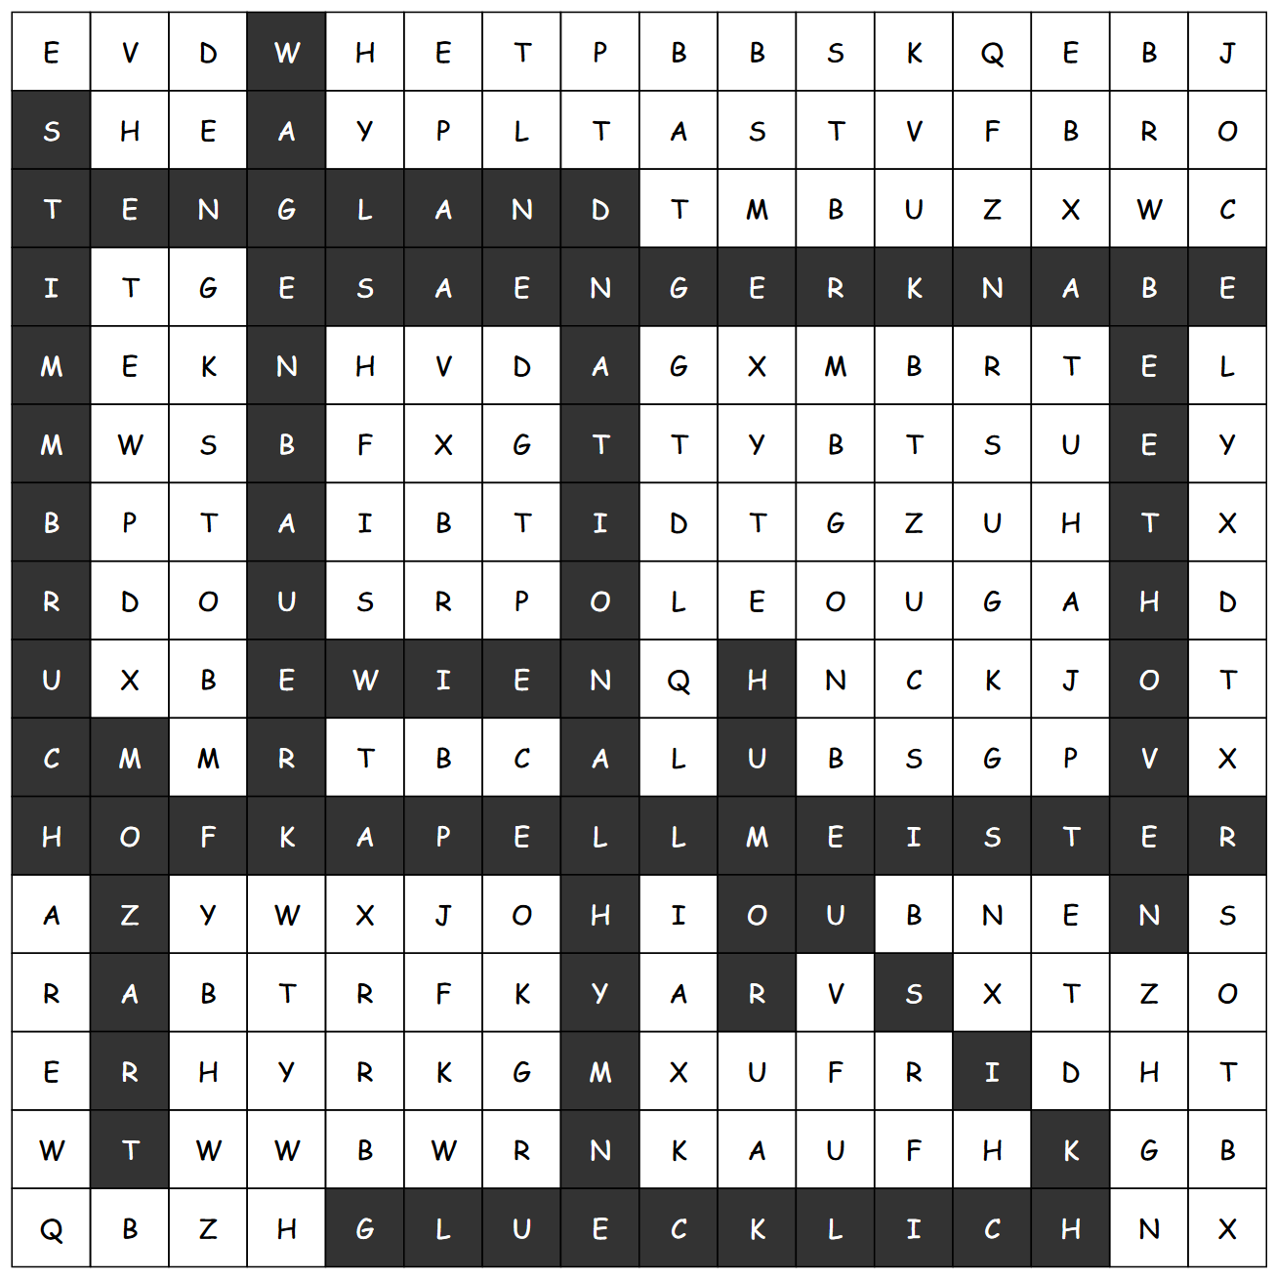

Josephs Vater war von Beruf Wagenbauer.
Seine Eltern konnten zwar keine Noten lesen, liebten aber die Musik.
Josephs Talent wurde früh entdeckt. Schon als 8-Jähriger zog er nach Wien.
Dort wurde er Sängerknabe.
Diese Karriere war allerdings mit dem Stimmbruch vorbei.
Joseph ließ sich oft lustige Dinge einfallen. Er hatte viel Humor.
Bei der Fürstenfamilie Esterházy arbeitet Joseph fast 30 Jahre lang als Hofkapellmeister.
Dort war er total glücklich.
Später zog er zurück nach Wien. Dort lebte auch sein Freund Mozart.
Ein weiterer berühmter Komponist namens Beethoven war sein Schüler.
Obwohl Joseph die Sprache nicht konnte, reiste er mehrmals nach England.
Noch heute hört man eines von Josephs Stücken immer wieder: Die deutsche Nationalhymne.

